**Analisis Video Comments To Video Views Ratio Tiktok Pada** **5 Brand Hp Terlaris Di Indonesia Versi Canalys**

Rizky Andita

[andita597@gmail.com](mailto:hendika@stiki-indonesia.ac.id)

1. **PENDAHULUAN**

Bersosialisasi dan melakukan aktivitas sosial adalah sesuatu yang wajib dilakukan oleh setiap orang sebagai makhluk sosial yang tidak bisa hidup sendiri, apalagi pada zaman seperti sekarang ini, kini sudah muncul berbagai cara untuk kita saling berhubungan sosial atau bersosialisasi dengan orang lain tanpa dipengaruhi kendala jarak, bahasa, waktu, dll. Terlebih dengan adanya *smartphone* dan media sosial.

Saat ini, media sosial telah menjadi platform pelaporan dan sumber berita utama bagi masyarakat (Eka Putri 2009). Laporan terbaru soal *brand handphone* ([HP](https://kumparan.com/topic/hp)) terlaris di Indonesia pada kuartal keempat tahun 2020 cukup mengejutkan. laporan yang dikeluarkan firma riset Canalys itu memperlihatkan persaingan ketat antar *brand* untuk merebut pangsa pasar *smartphone* di Indonesia (“5 Brand HP Terlaris Di Indonesia Versi Canalys: Vivo Juara, Samsung Merosot | Kumparan.Com” n.d.). Seiring merajanya era digital yang ditandai munculnya berbagai platform aplikasi yang menyediakan dukungan pembuatan video dengan hal-hal yang menarik pada pengguna smartphone. Kini konten video sudah banyak tersebar di media sosial di berbagai negara dan juga di Indonesia. Pertumbuhan konten video sendiri dapat dengan mudah diunggah ke internet hal ini di dukung dengan kemajuan kecepatan internet. Banyak platform maupun aplikasi yang menyediakan dukungan pembuatan video dan dengan hal menarik pada pengguna smartphone. Salah satunya terdapat pada aplikasi Tik Tok yang berasal dari perusahaan teknologi asal Singapura, Bytemod, menghadirkan aplikasi edit video bernama ”Tik Tok” (Susilowati 2018).

Aplikasi TikTok adalah sebuah jaringan sosial dan platform video musik Tiongkok yang diluncurkan pada September 2016. Aplikasi tersebut memperbolehkan penggunanya untuk membuat video music dengan durasi singkat (Wijaya 2020). *Personal Branding* adalah suatu proses ketika seseorang menggunakan dirinya atau karirnya sebagai merek (*brand*), memasarkan dirinya pada orang lain secara sistematis, sekaligus menarik persepsi publik secara aktif (Ruth and Candraningrum 2020). Karena pasar branding marketing pada aplikasi TikTok dinilai menjanjikan, tidak sedikit *brand* atau *vendor* ternama yang mencoba melakukan pemasaran melalui TikTok diantaranya seperti vendor *brand smartphone* berikut: Vivo, Oppo, Samsung, Realme dan Xiaomi. (“5 Brand HP Terlaris Di Indonesia Versi Canalys: Vivo Juara, Samsung Merosot | Kumparan.Com” n.d.).

Penelitian ini menggunakan metode eksploratif kuantitatif, dan akan menghitung menggunakan rasio-rasio yang ada pada TikTok. Penelitian ini hanya berfokus untuk menghitung kredibilitas Video Comments to Video Views Ratio pada 5 Brand HP Terlaris di Indonesia Versi Canalys. Tujuan dari penelitian ini adalah mengetahui kredibilitas performa dari akun TikTok 5 Brand HP Terlaris di Indonesia Versi Canalys menggunakan Video Comments to Video Views Ratio.

1. **TINJAUAN PUSTAKA**

Pada dewasa ini, sosial media menjadi sesuatu yang wajib disemua kalangan masyarakat. Tak hanya menjadi sesuatu yang wajib, faktanya sosial media menjadi suatu candu tersendiri di masyarakat untuk terhubung satu sama lain dengan bantuan teknologi yang semakin maju seperti saat ini. Beberapa aplikasi media sosial yang banyak digunakan oleh masyarakat saat ini antara lain adalah Facebook, Instagram, Twitter dan TikTok.

Berbagai media sosial, salah satunya Tiktok berkembang pesat dalam penggunaanya pada masyarakat (Fitrianti et al. 2021). Menurut (Luthan and Asmoro Putri 2021) Aplikasi TikTok sekarang ini menjadi sebuah trend sekaligus bukti adanya perkembangan teknologi yang membantu manusia dalam menjalankan aktivitasnya. Dikarenakan fitur For Your Page TikTok, para pengguna TikTok juga menggunakan fitur tersebut untuk mendongkrak popularitas untuk *personal branding*. Strategi yang digunakan setiap seleb TikTok dalam membentuk *personal branding* cenderung berbeda satu sama lain (Putri and Azeharie 2021).

Fenomena media sosial TikTok menjadi digital marketing, para pebisnis online tidak mau kalah untuk bersaing dalam memasarkan produknya, banyak sekali produk – produk dari online shop yang memasarkan produknya melalui disebut juga Influencer yang membuat konten berupa video untuk memasarkan dan memberikan informasi tentang produk seorang selebgram tidak hanya mereka yang memiliki latar belakang artis, namun hanya orang biasa yang memiliki penampilan dan gaya yang menarik yang terkenal (Fitri and Dwiyanti 2021).

Menurut penelitian (Sofyan 2020) menyatakan berdasarkan hasil penelitian Sensor Tower 2020 saat ini TikTok menjadi aplikasi media sosial dengan pertumbuhan yang pesat baik berdasarkan unduhan di Google Play Store maupun AppStore dan telah diunduh lebih dari 300 juta pengguna pada kuartal pertama dan kedua tahun 2020. Hal ini menunjukkan bahwa potensi *digital marketing* pada TikTok sangat besar dan tidak boleh dipandang remeh oleh perusahaan-perusahaan yang ingin melakukan *digital marketing* untuk menarik lebih banyak peminat kepada produk-produknya.

TikTok dirasakan memiliki kekuatan ataupun pengaruh dalam industri, sehingga menimbulkan kualitas akun yang menentukan strata maupun kredibilitas pemilik akun. Kredibilitas akun TikTok merupakan suatu hal yang cukup penting untuk berbagai kepentingan. Kredibilitas sebuah akun TikTok dapat diukur dari tingkat performa yang dihasilkan secara matematis. Dalam mengukur performa diperlukan skala pengukuran yang tertuang ke dalam rasio.

1. **HASIL DAN PEMBAHASAN**

Akun TikTok dari 5 Brand Hp Terlaris Di Indonesia Versi Canalys:

1. **Vivo Indonesia**

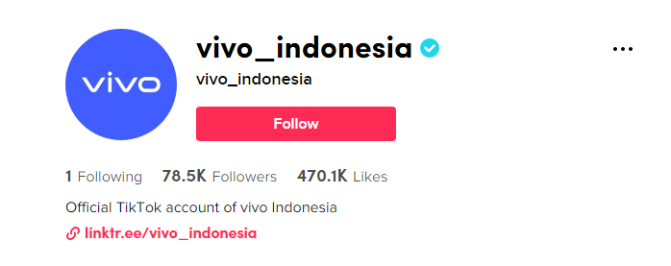

Gambar 1. Akun TikTok Vivo Indonesia

Sumber : [https://www.tiktok.com/@vivo_indonesia](https://www.tiktok.com/@oppoindonesia) (akses pada 14-10-2021)

1. **Oppo Indonesia**

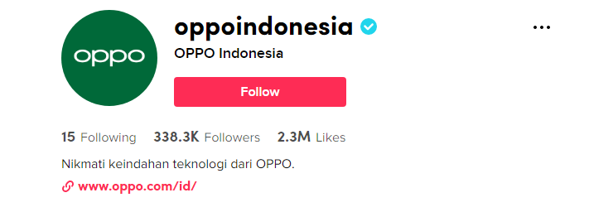

Gambar 2. Akun TikTok Oppo Indonesia

Sumber : https://www.tiktok.com/@oppoindonesia (akses pada14-10-2021)

1. **Xiaomi Indonesia**

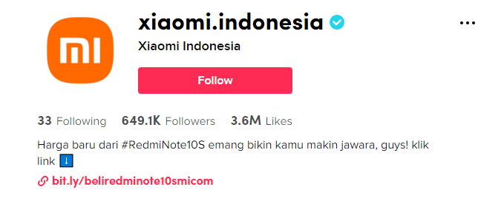

Gambar 3. Akun TikTok Xiaomi Indonesia

Sumber : https://www.tiktok.com/@xiaomi.indonesia (akses pada 14-10-2021)

1. **Realme Indonesia**

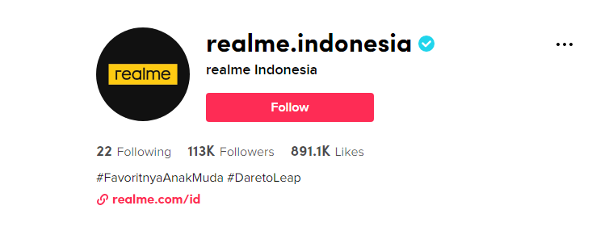

Gambar 4. Akun Tiktok Realme Indonesia

Sumber : https://www.tiktok.com/@realme.indonesia (akses pada 14-10-2021)

1. **Samsung Indonesia**

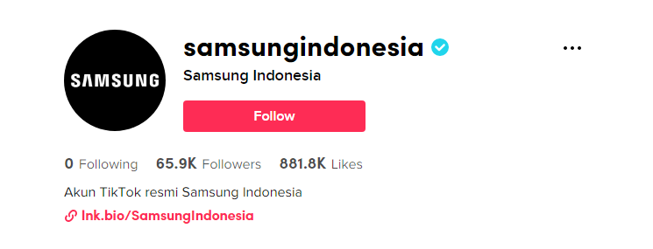

Gambar 5. Akun TikTok Samsung Indonesia

Sumber : https://www.tiktok.com/@samsungindonesia (akses pada 14-10-2021)

Dari kelima akun TikTok Brand Hp Terlaris Di Indonesia Versi Canalys, peneliti menemukan nilai dari masing-masing variabel yang ada untuk menghitung rasio Video Comments to Video Views dari setiap akun. Pada akun TikTok terdapat 7 variabel, diantaranya yaitu :

1. Likes
2. Followers
3. Following
4. Video Likes
5. Video Comments
6. Video Share
7. Video Views

Dari ketujuh variabel tersebut peneliti hanya fokus untuk menemukan hasil dari 2 variabel, yaitu :

1. Video Comments
2. Video Views

Dari kedua variabel tersebut kemudian dianalisa sehingga menemukan nilai rata-rata dari variabel video comments dan variabel video views. Untuk menghitung nilai rata-rata dari variabel video comments dan variabel video views yaitu dengan cara mengambil minimal 10 postingan kemudian di hitung sehingga menemukan nilai rata-rata dari masing-masing variabel. Berikut merupakan tabel nilai rata-rata dari masing-masing vendor smartphone di Indonesia, yaitu :

**Tabel 1**. Analisa Nilai Rata-Rata Nilai Variabel Video Comments dan Video Views Akun TikTok Vivo Indonesia

|  |  |  |
| --- | --- | --- |
| **NO** | **Video Comments** | **Video Views** |
| 1 | 167 | 21.400 |
| 2 | 11 | 12.000 |
| 3 | 6 | 7.772 |
| 4 | 1 | 6.563 |
| 5 | 12 | 7.929 |
| 6 | 81 | 4.200.000 |
| 7 | 49 | 2.100.000 |
| 8 | 11 | 1.600.000 |
| 9 | 18 | 6.352 |
| 10 | 2 | 5.701 |
| **Total** | **36** | **796.772** |

Sumber : Pengolah Data Excel

**Tabel 2**. Analisa Nilai Rata-Rata Nilai Variabel Video Comments dan Video Views Akun TikTok Oppo Indonesia

|  |  |  |
| --- | --- | --- |
| **NO** | **Video Comments** | **Video Views** |
| 1 | 10 | 3.739 |
| 2 | 172 | 4.500.000 |
| 3 | 22 | 9.319 |
| 4 | 14 | 14.900 |
| 5 | 2 | 5.484 |
| 6 | 14 | 10.600 |
| 7 | 6 | 7.613 |
| 8 | 13 | 10.800 |
| 9 | 29 | 2.300.000 |
| 10 | 27 | 2.300.000 |
| **Total** | **31** | **916.246** |

Sumber : Pengolah Data Excel

**Tabel 3**. Analisa Nilai Rata-Rata Nilai Variabel Video Comments dan Video Views Akun TikTok Xiaomi Indonesia

|  |  |  |
| --- | --- | --- |
| **NO** | **Video Comments** | **Video Views** |
| 1 | 14 | 2.061 |
| 2 | 27 | 145.100 |
| 3 | 15 | 2.859 |
| 4 | 27 | 294.800 |
| 5 | 28 | 60.500 |
| 6 | 3 | 2.884 |
| 7 | 15 | 2.648 |
| 8 | 29 | 153.700 |
| 9 | 8 | 2.750 |
| 10 | 7 | 2.818 |
| **Total** | **17** | **67.012** |

Sumber : Pengolah Data Excel

**Tabel 4**. Analisa Nilai Rata-Rata Nilai Variabel Video Comments dan Video Views Akun TikTok Realme Indonesia

|  |  |  |
| --- | --- | --- |
| **NO** | **Video Comments** | **Video Views** |
| 1 | 21 | 44.500 |
| 2 | 15 | 9.560 |
| 3 | 26 | 54.900 |
| 4 | 9 | 1.000.000 |
| 5 | 16 | 826.100 |
| 6 | 14 | 898.100 |
| 7 | 51 | 690.500 |
| 8 | 57 | 582.200 |
| 9 | 20 | 549.800 |
| 10 | 17 | 462.700 |
| **Total** | **25** | **511.836** |

Sumber : Pengolah Data Excel

**Tabel 5**. Analisa Rata-Rata Nilai Variabel Video Comments dan Video Views Akun TikTok Samsung Indonesia

|  |  |  |
| --- | --- | --- |
| **NO** | **Video Comments** | **Video Views** |
| 1 | 5 | 374 |
| 2 | 2 | 437 |
| 3 | 2 | 501 |
| 4 | 5 | 863 |
| 5 | 76 | 3.500.000 |
| 6 | 4 | 1.458 |
| 7 | 5 | 2.401 |
| 8 | 75 | 3.600.000 |
| 9 | 74 | 3.600.000 |
| 10 | 116 | 3.700.000 |
| **Total** | **36** | **1.440.603** |

Sumber : Pengolah Data Excel

Setelah menghitung nilai rata-rata tersebut, maka akan menemukan hasil akhir nilai rata-rata dari variabel video comments dan variable video views

**Tabel 6**. Nilai Variabel Pada 5 Brand Hp Terlaris Di Indonesia Versi Canalys

|  |  |  |  |  |  |
| --- | --- | --- | --- | --- | --- |
| **Variable** | **vivo_indonesia** | **oppoindonesia** | **xiaomi.indonesia** | **realme.indonesia** | **samsungindonesia** |
| **Video Comments** | 36 | 31 | 17 | 25 | 36 |
| **Video Views** | 796772 | 916246 | 67012 | 511836 | 1440603 |

Sumber : Pengolah Data Excel

Pada akun TikTok terdapat 17 rasio yang relevan digunakan untuk mengukur kredibilitas pada masing-masing akun. Namun pada penelitian kali ini hanya berfokus untuk menghitung Video Comments to Video Views Ratio. Untuk menghitung kredibilitas dari masing-masing akun TikTok setiap vendor smartphone, peneliti menghitung dengan cara : variabel 1 akan dibagi dengan variabel 2, sehingga ditemukan hasil analisisa dari rasio tersebut.

**Tabel 7**. Hasil Perhitungan Rasio Akun TikTok

|  |  |  |  |  |  |
| --- | --- | --- | --- | --- | --- |
| **Ratio** | **vivo_indonesia** | **oppoindonesia** | **xiaomi.indonesia** | **realme.indonesia** | **samsungindonesia** |
| **Video Comments to Video Views** | 0,00004493 | 0,00003372 | 0,00025816 | 0,00004806 | 0,00002527 |

Sumber : Pengolah Data Excel

Video Comments to Video Views Ratio memiliki karakteristik yang **tinggi**, artinya semakin tinggi nilai yang dihasilkan maka semakin baik kredibilitas dari performa akun tersebut. Untuk memberikan peringkat pada masing-masing Vendor Smartphone, peneliti memberikan angka 5 kepada vendor yang mendapatkan nilai tertinggi dan angka 1 untuk vendor smartphone yang mendapatkan nilai terendah. Berikut merupakan tabel urutan nilai yang dihasilkan oleh masing-masing vendor smartphone.

**Tabel 8**. Nilai Rasio Akun TikTok 5 Brand Hp Terlaris Di Indonesia Versi Canalys

|  |  |
| --- | --- |
| **vivo_indonesia** | **3** |
| **oppoindonesia** | **2** |
| **xiaomi.indonesia** | **5** |
| **realme.indonesia** | **4** |
| **samsungindonesia** | **1** |

Sumber : Pengolah Data Excel

Dari Tabel Nilai Rasio Akun TikTok 5 Brand Hp Terlaris Di Indonesia Versi Canalys dapat simpulkan bahwa Xiaomi Indonesia mendapatkan nilai tertinggi untuk rasio Video Comments to Video Views. Sedangkan akun TikTok Samsung Indonesia mendapatkan nilai terendah untuk rasio ini. Jadi, pada penelitian ini Xiaomi Indonesia memiliki kredibilitas performa yang lebih baik dibandingkan dengan vendor smartphone yang lainnya.

1. **KESIMPULAN**

Tujuan dari penelitian ini adalah mengetahui kredibilitas performa dari akun TikTok 5 Brand Hp Terlaris Di Indonesia Versi Canalys menggunakan Video Comments to Video Views Ratio. Top 5 Vendor Smartphone tersebut diantaranya : Vivo Indonesia, Oppo Indonesia, Xiaomi Indonesia, Realme Indonesia dan Samsung Indonesia. Dari kelima vendor smartphone tersebut dapat disimpulkan bahwa :

1. Peringkat pertama diraih oleh vendor Xiaomi Indonesia dengan nilai tertinggi yaitu 0,00025816
2. Peringkat kedua diraih oleh vendor Realme Indonesia dengan nilai 0,00004806
3. Peringkat ketiga diraih oleh vendor Vivo Indonesia dengan nilai 0,00004493
4. Peringkat keempat diraih oleh vendor Oppo Indonesia dengan nilai 0,00003372
5. Peringkat kelima diraih oleh vendor Samsung Indonesia dengan nilai terendah yaitu 0,00002527